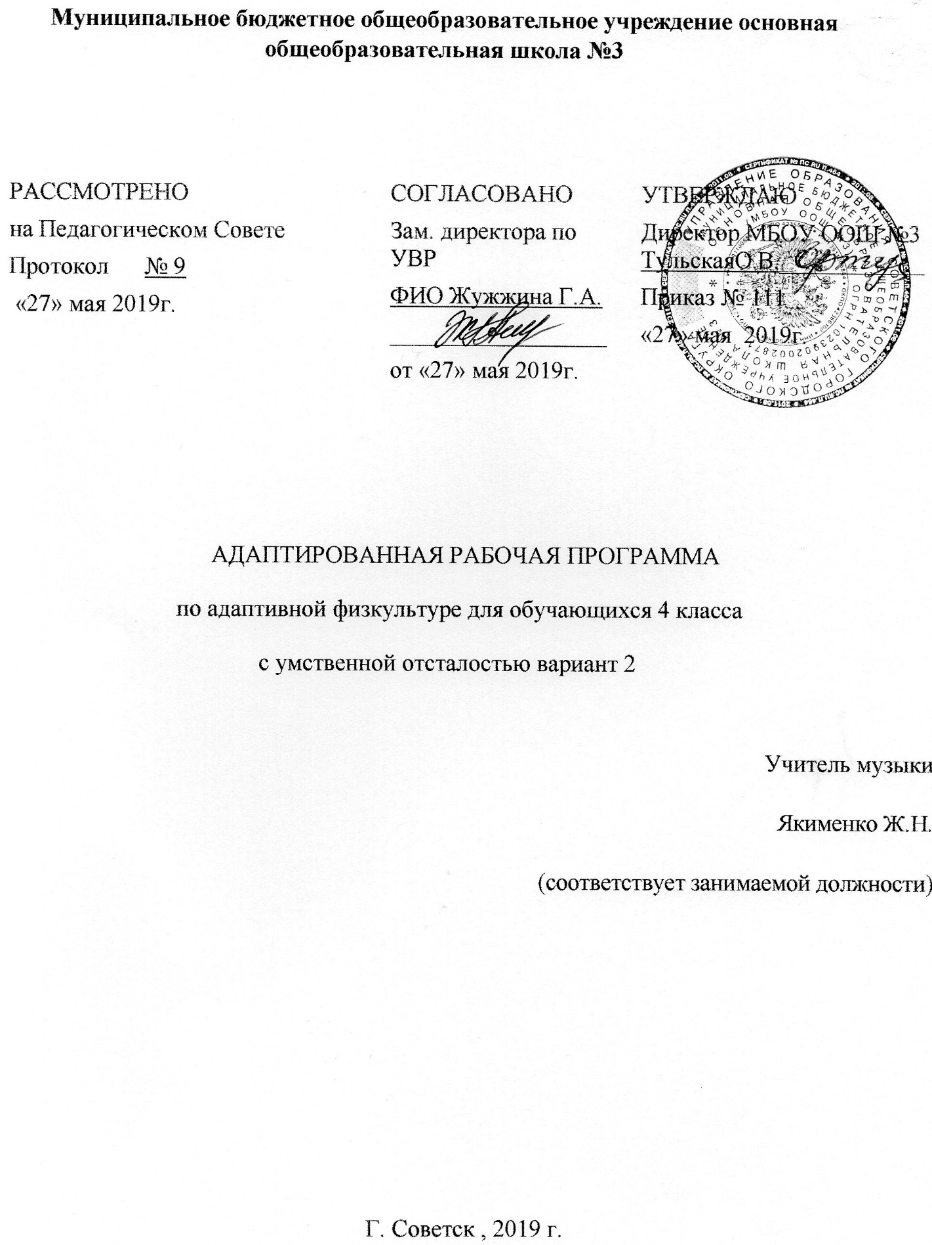

Муниципальное бюджетное общеобразовательное учреждение основная общеобразовательная школа №3

РАССМОТРЕНО  на Педагогическом Совете  Протокол № 9  «27» мая 2019г. |  | СОГЛАСОВАНО  Зам. директора по УВР  ФИО Жужжина Г.А.  __________________  от «27» мая 2019г. | УТВЕРЖДАЮ  Директор МБОУ ООШ №3 ТульскаяО.В.____________  Приказ № 111  «27» мая 2019г.

АДАПТИРОВАННАЯ РАБОЧАЯ ПРОГРАММА
по адаптивной физкультуре для обучающихся 4 класса
с умственной отсталостью вариант 2

Учитель музыки
Якименко Ж.Н.
(соответствует занимаемой должности)

Г. Советск , 2019 г.

Содержание программы
- Планируемые результаты освоения учебного предмета
- адаптивная физкультура ____________________________________3
- Содержание учебного предмета адаптивная физкультура ________8
- Тематическое планирование_________________________________13

1.Планируемые результаты реализации программы коррекционного курса адаптивная физкультура

Личностные
¬ освоение доступной социальной роли обучающейся, развитие мотивов учебной деятельности и формирование личностного смысла учения;
¬ развитие самостоятельности и личной ответственности за свои поступки на основе представлений о нравственных нормах, общепринятых правилах
¬ развитие навыков сотрудничества с взрослыми и сверстниками в разных социальных ситуациях, умение не создавать конфликтов и находить выход из спорных ситуаций;
¬ основы персональной идентичности, осознание своей принадлежности к определённому полу, осознание себя как «Я»;
¬ социально-эмоциональное участие в процессе общения и совместной деятельности;
¬ овладение начальными навыками адаптации в динамично изменяющемся и развивающемся мире.
Предметные
• правильное выполнение упражнений
• расширение двигательного опыта за счет овладения двигательными действиями и использование их в качестве средств укрепления здоровья.
• формирование элементарных знаний анатомии человека, о законах жизнедеятельности организма человека, о физиологическом и психологическом воздействии тех или иных упражнений.
• Знакомство со специальной терминологии физических упражнений. Обучение специальной терминологии физических упражнений.
• Обучение и применение дыхательной гимнастики. сформированность базовых учебных действий (Программа формирования базовых учебных действий у обучающихся направлена на развитие способности у детей овладевать содержанием адаптированной основной образовательной программой общего образования для обучающихся с умственной отсталостью (вариант 2)
Требования к уровню подготовки учащихся
В соответствии с требованиями ФГОС к адаптированной основной образовательной программе для обучающихся с умственной отсталостью (вариант 2) результативность обучения может оцениваться только строго индивидуально с учетом особенностей психофизического развития и особых образовательных потребностей каждого обучающегося. В связи с этим, требования к результатам освоения образовательных программ представляют собой описание возможных результатов образования данной категории обучающихся. Предполагаемые знания и умения учащихся:
Учащиеся должны уметь: - выполнять правильно упражнения по инструкции учителя; - взаимодействовать с учителем и другими учащимися в процессе выполнения упражнений;
Учащиеся должны знать:
• Название спортивного инвентаря;
• Элементарные термины физиологии человека

2. Содержание учебного предмета адаптивная физкультура
Дыхательные упражнения.
На уроках адаптивной физической культуры, чтобы достичь высокой эффективности и экономичности дыхательного аппарата при выполнении упражнений, использовать метод управления дыханием. Нужно, чтобы каждая фаза дыхания (вдох или выдох) строго соответствовала определенной фазе движения. Задача сложная, но необходимая.
Под специальными навыками понимается:
- умение управлять актами вдоха и выдоха по длительности и скорости их выполнения, т.е. произвольно удлинять или укорачивать, ускорять или замедлять вдох и выдох;
- хорошее владение навыком прерывистого дыхания;
- умение задерживать дыхание на определенное время;
- умение воспроизводить заданную величину жизненной емкости легких, т. е. произвольно управлять объемом вдоха и выдоха;
- владение навыками различных типов дыхания - грудным, брюшным или диафрагмальным и смешанным.
Упражнения на координацию
Упражнения на координацию позволяют постепенно и всесторонне подойти к вопросу освоения пространства и умения координировать свои действия в этом пространстве. А тренировка сознания позволяет подготовить прочную базу для изучения более сложных комплексов и медитативных упражнений. Кроме общеоздоровительного эффекта, стимуляции деятельности нервной системы, сохранения гибкости суставов и укрепления мышц, упражнения на равновесие и координацию способствуют выработке устойчивости при опоре на малую площадь, что невозможно без внутреннего спокойствия и сосредоточенности.
Упражнения с предметами: -с гимнастическими палками: удерживая палки двумя руками хватом сверху и хватом снизу перед собой, внизу перед грудью, над головой. Перекладывание палки из одной руки в другую перед собой. Выполнение различных исходных положений с гимнастической палкой. Поднимание гимнастической палки с пола хватом сверху и бесшумное опускание на пол. - с флажками: из исходного положения основной стойки поднимание рук в стороны, вперед. вверх, круговые движения, стоя на месте и при ходьбе.
Помахивание флажками над головой. - с малыми обручами: удерживание обруча двумя руками хватом сверху и хватом снизу перед собой. Принятие различных исходных положений с обручам в руках. Прокатывание обруча и ловля его после прокатывания. - с малыми мячами: разбрасывание и собирание мячей. Прокатывание. Ловля после прокатывания. Перебрасывание мяча с одной руки на другую. Удары мяча об пол и ловля его двумя руками.
Лазание и перелазание: переползание на четвереньках в медленном темпе по коридору длинной 15-20 см. Переползание на четвереньках по горизонтальной гимнастической скамейке, захватывая кистями рук ее края. Лазание вверх и вниз по гимнастической стенке. Не пропускаяреек. Подлезание под препятствие высотой 40-50 см. перелизание сквозь гимнастические обручи. Упражнения на равновесие: ходьба по начерченному коридору шириной 20 см. стойка на носках, ходьба по доске положенной на пол. Ходьба по гимнастической скамейке с различными положениями рук. Стойка на одной ноге. Кружение переступанием в медленном темпе.
Передача и переноска предметов, гимнастических палок и т.д.
Ходьба: ходьба парами по кругу, взявшись за руки, обычная ходьба в умеренном темпе в колонне по одному в обход зала за учителем. Ходьба по прямой линии, ходьба по прямой линии, ходьба на носках, на пятках, на внутренней. Внешнем своде стопы. Ходьба с сохранением правильной осанки. Ходьба с чередованием с бегом.
Бег: перебежки группами и по одному 15-20 м. Медленный бег с сохранением осанки правильной осанки до 1 мин, бег в колонне за учителем в заданном направлении. Чередование бега и ходьбы на расстоянии до 30 метров. - прыжки: прыжки на двух ногах на месте и с продвижением вперед, назад, вправо, влево. перепрыгивание через начерченную линию. Шнур. Набивной мяч.
Прыжки с ноги на ногу на отрезках до 10 м. подпрыгивание вверх на месте с захватом или касанием висящего предмета. Прыжки в длину с места. - метание: правильный захват различных предметов для выполнения метания одной и двумя руками. Прием и передача мяча, флажков, палок в шеренге, по кругу, в колонне. Произвольное метание малых и больших мячей в игре. Броски и ловля волейбольных мячей. Метание колец на шесты. Метание с места малого мяча в стенку правой и левой рукой.

Тематическое планирование адаптивная физкультура 4 класс с УО вариант 2

№  урока | Тема урока | Количество часов
1. | Дыхательные упражнения «Понюхай цветок». | 1
2. | Дыхательные упражнения «Согреть руки». | 1
3. | Дыхательные упражнения «Остудить воду». | 1
4. | Основные положения и движения. | 1
 | Упражнения для мышц шеи и головы
5. | Наклоны головы вперёд- назад с произнесением звуков. | 1
6. | Повороты головы в стороны с произнесением звуков. | 1
 | Упражнения для кистей рук
7. | Сгибание и разгибании пальцев в кулак. | 1
8. | Сведение и разведение пальцев. | 1
9. | Сгибание и разгибание кисти. | 1
10. | Повороты кистью: ладонь кверху, книзу. | 1
11. | Расслабление кисти. | 1
12. | Движение рук: вперёд, в стороны, вверх, вниз. | 2
13. | Движение рук на пояс, к плечам, хлопки, вверх, вниз. | 2
14. | Движение рук, сгибание и разгибание рук в локтевых суставах. | 1
 | Упражнения для мышц туловища | 1
15. | Наклоны туловища вперёд. | 1
16. | Наклоны туловища в стороны. | 1
17. | Полуприседания на полной ступне. | 1
18. | Сгибание и разгибание стоп. | 1
19. | Упражнения для формирования правильной осанки. | 1
20. | Принятия правильной осанки стоя и сидя. | 1
21. | Стойка в вертикальной плоскости. | 1
22. | Ритмические упражнения. | 1
23. | Прохлопывание ритма в два хлопка в медленном темпе. | 1
24. | Прохлопывание два хлопка в быстром темпе. | 1
 | Прикладные упражнения. Построения и перестроения. | 1
25. | Построение в колонну по одному: «встать», «сесть», «пошли». | 1
26. | Выполнения движения: «побежали», «остановились», «повернулись». | 1
27. | Построение в колонну в нарисованных кружках. | 1
 | Ходьба и бег. | 1
28. | Ходьба небольшими группами и всей группой. Игра «Пойдём гулять». | 1
28. | Ходьба по залу, касаясь рукой спины. | 1
29. | Ходьба по начерченной линии. | 1
30. | Ходьба друг за другом с соблюдением интервала. | 1
31. | Свободный бег. Игра «Догони». | 1
 | Прыжки.
32. | Подпрыгивание на месте на 2 ногах. Игра «Прыг-скок». | 1
33. | Спрыгивание с высоты 10-12 см. Игра «Лягушка». | 1
34. | Игровые упражнения «Перепрыгни через стул». | 1
 | Броски, ловля, метание, передача предметов.
35. | Захват различных предметов по величине и форме двумя руками. | 1
36. | Подпрыгивание на месте на 2 ногах  через стул». | 1
37. | Игра «Лягушка». | 1
38. | Игровые упражнения «Перепрыгните через стул». | 1
39-40. | Захват различных предметов по величине и форме двумя руками | 2
41. | Подбрасывание мяча вверх. | 1
42-43. | Передача мячей в шеренге. | 2
44. | Передача флажков в шеренге. | 1
45-46. | Передача палок в шеренге. | 2
47-48. | Поднимание рук с флажками вперёд, вверх. | 2
49. | Поднимание рук с флажками в стороны, опускание вниз. | 1
50. | Скрёстные движения рук с флажками вверх, вниз. | 1
51. | Перекладывание флажков перед собой и над головой. | 1
52. | Перекладывание флажков из одной руки в другую. | 1
53. | Переноска предметов с одного места на другое. | 1
54. | Лазание, перелазание, подлезание. | 1
55 | Лазание вверх, вниз по гимнастической стенке. | 1
56-57. | Переползание на четвереньках. | 2
58-59. | Ползание под шнур высотой 50 сантиметров. | 2
60-61. | Переноска предметов с одного места на другое. | 2
62. | Равновесие. | 1
63. | Ходьба по начертанному коридору шириной 20-30 сантиметров. | 1
64. | Ходьба между скамейками. | 1
65. | Стойка пятки вместе, носки врозь. | 1
66. | Прыжки. | 1
67. | Подпрыгивание на месте на 2 ногах. Игра «Прыг-скок». | 1
68. | Подпрыгивание на месте на 2 ногах. Игра «Прыг-скок». | 1
69. | Спрыгивание с высоты 10-12 см. Игра «Лягушка». | 1
70. | Спрыгивание с высоты 10-12 см. Игра «Лягушка». | 1
71. | Игровые упражнения «Перепрыгни через стул». | 1
72. | Игровые упражнения «Перепрыгни через стул». | 1
73. | Броски, ловля, метание, передача предметов. | 1
74. | Броски, ловля, метание, передача предметов. | 1
75. | Броски, ловля, метание, передача предметов. | 1
76. | Захват различных предметов по величине и форме двумя руками. | 1
77. | Захват различных предметов по величине и форме двумя руками. | 3
78. | Захват различных предметов по величине и форме одной рукой.
79. | Захват различных предметов по величине и форме одной рукой.
80. | Катание мяча от ребёнка к учителю. | 1
81. | Подбрасывание мяча вверх. | 1
82. | Подбрасывание мяча вверх. | 1
83. | Выполнение основных движений с удерживанием мяча. | 1
84. | Передача флажков в шеренге. | 1
85. | Передача флажков в шеренге. | 1
86. | Передача палок в шеренге. Катание мяча от ребёнка к учителю. | 1
87. | Поднимание рук с флажками вперёд, вверх. | 2
88. | Поднимание рук с флажками вперёд, вверх.
89. | Передача мячей в шеренге. | 1
90. | С крёстные движения рук с флажками вверх, вниз. | 2
91. | С крёстные движения рук с флажками вверх, вниз.
92. | Перекладывание флажков перед собой и над головой. | 1
93. | Передача палок в шеренге. | 2
94. | Передача палок в шеренге.
95. | Переноска предметов с одного места на другое. | 2
96. | Переноска предметов с одного места на другое.
97. | Переноска предметов с одного места на другое. | 2
98. | Лазание вверх, вниз по гимнастической стенке.
99. | Переползание на четвереньках. | 2
100. | Переползание на четвереньках.
101. | Перекладывание флажков перед собой и над головой. | 2
102. | Переноска предметов с одного места на другое.

